Занятие на 13.05.2020

- Все мы поддерживаем порядок в квартире и во время уборки выкидываем много предметов, которые нам не нужны. Давайте сегодня мы побудем экодизайнерами и разработаем из ненужной вещи предмет быта. Например, из коробочек из-под Tic Tac можно хранить все, что угодно, — от садовых семян до канцелярских скрепок.
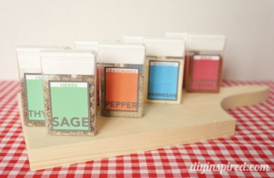
© diyinspired
Держатель для пряжи. Из пустой баночки от чистящих салфеток можно сделать практичный контейнер для вашей пряжи. Во-первых, она никогда не спутается, а во-вторых, в таком виде ее очень удобно хранить.
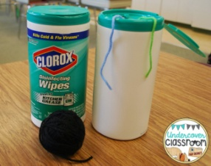
© undercoverclassroom
Навесная подставка для журналов можно сделать из коробки из-под хлопьев, ведь из них можно сделать удобные подвесные ящики для газет и журналов, которые отлично впишутся в вашу квартиру.
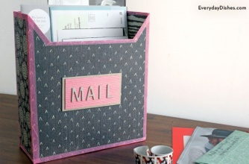

- Сделайте поделку своими руками. Во время выполнения работы помните о правилах безопасной работы с клеем и ножницами.

- Фото выполненной работы присылайте в WhapApp по номеру 8 927 473 12 72

